Convocatoria de presentaciones:
Uso y aplicación de las recomendaciones sobre políticas del CSA relativas a la volatilidad de los precios y la seguridad alimentaria, y la protección social para la seguridad alimentaria y la nutrición

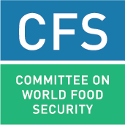
Está previsto celebrar una sesión de evaluación en octubre de 2023 durante la 51ª sesión plenaria del Comité de Seguridad Alimentaria Mundial (CSA) para supervisar el uso y la aplicación de las siguientes recomendaciones del CSA sobre políticas:

Conjunto 1 Volatilidad de los precios y seguridad alimentaria (aprobado en el 37.º período de sesiones del CSA, 2011)
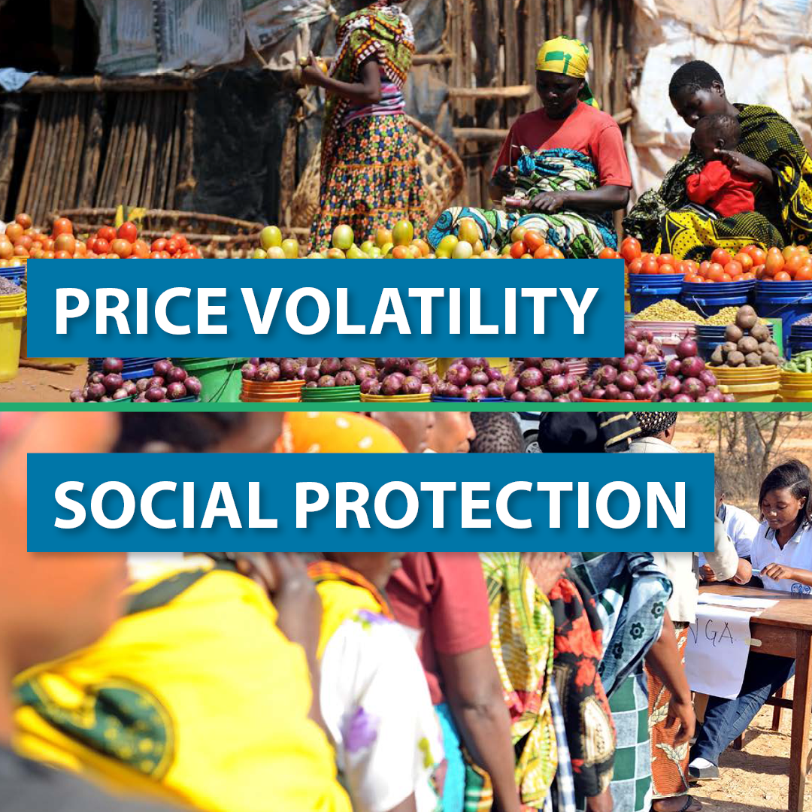
Conjunto 2 Protección social en favor de la seguridad alimentaria y la nutrición (aprobado en el 39.º período de sesiones del CSA, 2012)

El Comité de Seguridad Alimentaria Mundial (CSA) invita a las partes interesadas a compartir sus experiencias y buenas prácticas en la aplicación de cualquiera de estos dos conjuntos de recomendaciones sobre políticas antes del 3 de mayo de 2023 para fundamentar el evento de seguimiento en la 51ª sesión plenaria del CSA.

El CSA y su Grupo de alto nivel de expertos en seguridad alimentaria y nutrición (GANESAN) elaboraron recomendaciones sobre políticas que abordan la volatilidad de los precios y las cuestiones de protección social para la seguridad alimentaria y la nutrición en 2011 y 2012, respectivamente.

El conjunto 1 de las recomendaciones sobre políticas del CSA sobre Volatilidad de los precios y seguridad alimentaria deriva del Primer informe del GANESAN del CSA . En octubre de 2010, el Comité pidió al GANESAN que elaborara el mencionado informe centrado en la volatilidad de los precios alimentarios y “todas sus causas y consecuencias […] para la gestión de los riesgos que se derivan de una excesiva volatilidad de los precios agrícolas”. Las recomendaciones sobre políticas resultantes, negociadas y luego adoptadas por el CSA en 2011, destacan una serie de líneas de acción que las partes interesadas apropiadas deberían considerar para abordar las causas estructurales de la volatilidad de los precios de los alimentos y garantizar que su impacto no socave el derecho a la alimentación de productores y consumidores: medidas para aumentar la producción y disponibilidad de alimentos, y mejorar la resiliencia ante las perturbaciones; reducir la volatilidad y mitigar los efectos negativos de la volatilidad.

El conjunto 2 de las recomendaciones del CSA sobre políticas sobre Protección social en favor de la seguridad alimentaria y la nutrición deriva del Informe nº 4 del GANESAN. En su 36.º período de sesiones, celebrado en octubre de 2010, el el CSA solicitó al GANESAN que realizara el informe nº 4, centrado sobre las “formas de reducir la vulnerabilidad mediante programas y políticas de redes de seguridad social y productivas en relación con la seguridad alimentaria y nutricional, que tomen en consideración las condiciones diferentes de los distintos países y regiones. Las recomendaciones sobre políticas resultantes, negociadas y posteriormente adoptadas por el CSA en 2012, destacan una serie de líneas de acción dirigidas a los Estados miembros y a las partes interesadas pertinentes: diseñar e implementar, o fortalecer, sistemas de protección social para la seguridad alimentaria y la nutrición integrales, de propiedad nacional y sensibles al contexto; garantizar que los sistemas de protección social adopten una estrategia que maximice el impacto sobre la resiliencia y la seguridad alimentaria y la nutrición; mejorar el uso de las intervenciones de protección social para abordar la vulnerabilidad a la inseguridad alimentaria aguda y crónica. Estas recomendaciones sobre políticas subrayan también la importancia de que los programas de protección social para la seguridad alimentaria y la nutrición se guíen por las normas de derechos humanos para apoyar la realización progresiva del derecho a una alimentación adecuada en el contexto de la seguridad alimentaria nacional.

El acto, que tendrá lugar durante la 51ª sesión plenaria del CSA en octubre de 2023, se centrará en cómo las partes interesadas han utilizado o aplicado alguno de estos dos conjuntos de recomendaciones sobre políticas del CSA, qué medidas se han implementado –o están previstas– y cuáles siguen siendo relevantes en el contexto actual para garantizar la seguridad alimentaria y la nutrición para todos.

Cómo participar en esta convocatoria de presentaciones

Para fundamentar esta evaluación sobre el uso y la aplicación de los dos conjuntos de recomendaciones sobre políticas mencionados. El CSA le invita a compartir su(s) experiencia(s) utilizando las siguientes plantillas para cada contribución, según proceda:

- el formulario para informar sobre experiencias “individuales” en la aplicación de los dos conjuntos de recomendaciones sobre políticas por parte de un grupo de interesados (p.ej. un Estado miembro, la sociedad civil o el sector privado);
- el formulario (destinado en concreto a los organizadores de actos) para compartir intercambiar los resultados de los actos de múltiples partes interesadas organizados a escala nacional, regional y mundial a fin de debatir experiencias y buenas prácticas en la aplicación de las recomendaciones sobre políticas.

Tenga en cuenta que se le invita a cumplimentar, según proceda, cualquiera de los dos formularios más adecuados a su experiencia, y/o a presentar varios formularios (de los pertinentes), respectivamente, en caso de que tenga múltiples experiencias. Las presentaciones pueden redactarse en cualquiera de los idiomas de las Naciones Unidas (árabe, chino, español, francés, inglés o ruso). Las aportaciones deben limitarse estrictamente a no más de 1 000 palabras.

Enfoque
El CSA ha animado sistemáticamente a las partes interesadas a compartir voluntariamente sus experiencias y buenas prácticas en la aplicación de los productos normativos del CSA a través de la comunicación de experiencias individuales (directas) por parte de un grupo de partes interesadas o a través de la comunicación de los resultados de consultas o eventos con múltiples partes interesadas (organizados para debatir experiencias) por parte de varios grupos de partes interesadas.
Nota: en el Mandato para el intercambio de experiencias y buenas prácticas respecto de la aplicación de las decisiones y recomendaciones del CSA mediante la organización de actos a escala nacional, regional y mundial, aprobado por el CSA en 2016, se proporciona orientación para celebrar consultas con múltiples partes interesadas a nivel nacional, regional y mundial.

El enfoque recomendado por el CSA de organizar consultas con múltiples partes interesadas promueve la organización de actos controlados y dirigidos por los países, en colaboración y asociación con las iniciativas y mecanismos existentes de coordinación. Los actores nacionales deberían contribuir activamente a la organización de esos actos a todos los niveles, con la posible ayuda de los organismos con sede en Roma, es decir, la Organización de las Naciones Unidas para la Alimentación y la Agricultura (FAO), el Fondo Internacional de Desarrollo Agrícola (FIDA) y el Programa Mundial de Alimentos (PMA), u otras partes interesadas.

A la hora de identificar y documentar las buenas prácticas se ruega tener en cuenta, según proceda, los valores que promueve el CSA, a saber:

- El carácter inclusivo y la participación: todos los actores pertinentes han formado parte de los procesos de adopción de decisiones y participado en ellos, también quienes se veían afectados por las decisiones;
- El análisis basado en datos objetivos: la eficacia de la práctica en la contribución a los objetivos de las recomendaciones sobre políticas se ha analizado sobre la base de datos independientes;
- La sostenibilidad ambiental, económica y social: la práctica ha contribuido a la consecución de sus objetivos, sin comprometer la capacidad para abordar necesidades futuras.
- La igualdad de género: la práctica ha fomentado la igualdad de derechos y la participación paritaria para mujeres y hombres, y ha abordado las desigualdades entre ambos sexos;
- La atención a las poblaciones y grupos más vulnerables y marginados: la práctica ha beneficiado a las poblaciones y grupos más vulnerables y marginados;
- El enfoque multisectorial: todos los principales sectores pertinentes han sido consultados y han participado en la aplicación del (los) conjunto(s) de recomendaciones sobre políticas;
- La resiliencia de los medios de vida: la práctica ha contribuido a crear medios de vida resilientes de familias y comunidades ante las perturbaciones y crisis, incluidas las relacionadas con el cambio climático.

Los comentarios recibidos contribuirán al seguimiento de los avances en el uso y la aplicación de los dos conjuntos de recomendaciones del CSA sobre políticas. Todas las aportaciones se recogerán en un documento que se pondrá a disposición de los delegados en el 51.º período de sesiones del CSA, en octubre de 2023.

La convocatoria de propuestas está abierta hasta el 3 de mayo de 2023.

El Comité de Seguridad Alimentaria Mundial
La visión del Comité de Seguridad Alimentaria Mundial (CSA) es ser la principal plataforma internacional e intergubernamental inclusiva para que una amplia gama de partes interesadas comprometidas trabaje juntas de manera coordinada en apoyo de los procesos dirigidos por los países para garantizar la seguridad alimentaria y la nutrición para todos. El CSA se esfuerza por crear un mundo libre del hambre en el que los países apliquen las recomendaciones sobre políticas sobre Volatilidad de los precios y seguridad alimentaria, y sobre Protección social en favor de la seguridad alimentaria y la nutrición en apoyo de la realización progresiva del derecho a una alimentación adecuada.

36.º período de sesiones del CSA: Informe final

